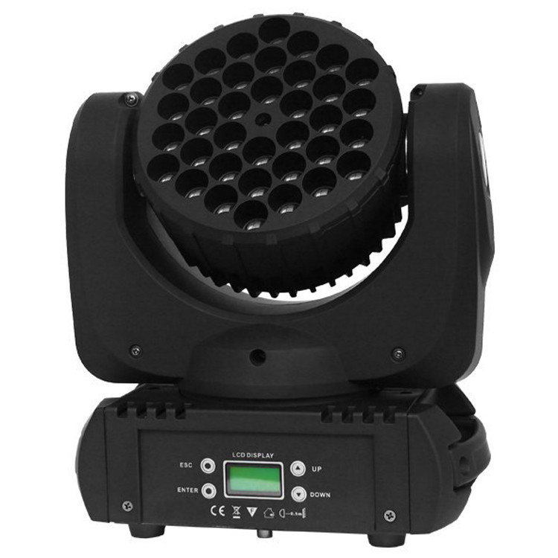
Оптика и источник света

- Источник питания: AC100V-240V
- Частота: 50 Гц-60 Гц
- Общая мощность: 150 Вт
- Источник света: 36 шт светодиодов 3 Вт (R6, G12, B12,
- W6) или (8R, 10G, 10B, 8W) опционально.
- Мощность источника света: 100 Вт
- Средний срок службы: 2000 часов
- Каналы управления: 16 каналов
- Поворот/наклон: 540°/ 270°
- Разъем: вход IEC
- Сертификация: CE, RoHS

Комплектация и вес

- 1x Кронштейн «Omega», для быстрой установки
- 3-пиновый или 5- пиновый разъемы (опция)
- Вес нетто: 6 КГ

